Установка именных табличек в память об участниках Великой Отечественной войны в Гагаринском районе.
14.08.2024
Гагаринский район стал первым в ЮЗАО, где началась установка именных табличек в память об участниках Великой Отечественной войны. Сегодня три таблички появились в доме 41/2 по Ленинскому проспекту. На них – имена проживавших здесь героев: генерал-полковника Николая Ивановича Москвителёва, генерал-майора Юрия Николаевича Мажорова, полковника Анатолия Исааковича Цветкова.
Это фронтовики, прошедшие Курскую и Сталинградскую битву, настоящие труженики, прожившие достойную бесконечного уважения жизнь. Николай Москвителёв - один из лучших летчиков своего времени, впоследствии командующий авиацией войск ПВО, Юрий Мажоров – в мирное время крупный учёный-оборонщик, кандидат технических наук, Анатолий Цветков – писатель, доктор военных наук, профессор.
На торжественной установке так же присутствовал директор Института космических исследований РАН. Российский учёный в области гелио- и геофизики и совету ветеранов ЮЗАО. Наша задумка – увековечить память Героев, участников войны, живших в каждом конкретном доме, с помощью установки именных табличек.
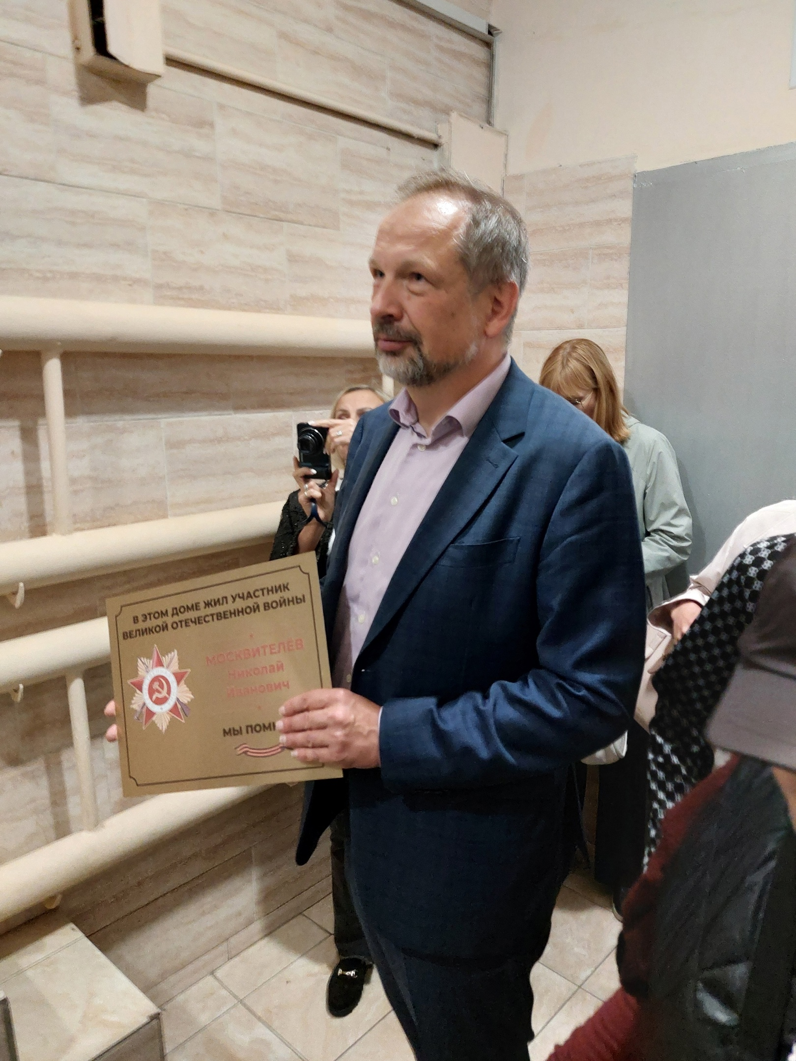

Адрес страницы: http://gagarin.mos.ru/presscenter/officially/detail/12518401.html
Управа Гагаринского района города Москвы

